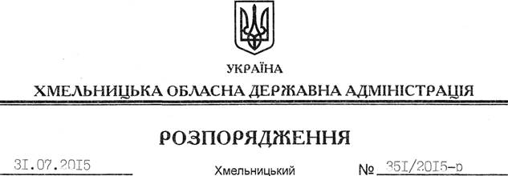

Про затвердження висновку на відповідність проектів рішень щодо добровільного об’єднання територіальних громад Конституції та законам України

На підставі статей 6, 39 Закону України “Про місцеві державні адміністрації”, відповідно до статті 7 Закону України “Про добровільне об’єднання територіальних громад”, враховуючи звернення Летичівської селищної ради від 31 липня 2015 року № 726:
1. Затвердити висновок на відповідність Конституції та законам України проектів рішеньЛетичівської селищної ради, Голенищівської, Горбасівської, Гречинецької, Грушковецької, Козачківської, Кудинської, Майдано-Вербецької, Руднянської, Сахнівської, Снітівської, Сусловецької, Чаплянської, Ялинівськоїсільських рад Летичівського району “Про добровільне об’єднання територіальних громад” щодо добровільного об’єднання територіальних громад селища Летичів та сіл Голенищеве, Буцні, Майдан, Майдан-Голенищівський, Нова Гута, ПрилужнеГоленищівської, Горбасів, МарківціГорбасівської, Гречинці, Іванинці, МихункиГречинецької, Грушківці, БохниГрушковецької, Козачки, Анютине, ВаренкаКозачківської, Кудинка, Рожни, Свічна Кудинської, Майдан-Вербецький, Білецьке Майдано-Вербецької, Рудня, Подільське, Ревуха, ТерлівкаРуднянської, Сахни, Лозни, Майдан-СахнівськийСахнівської, Снітівка, Малаківщина, Російська Буда Снітівської, Суслівці, Антонівка, Копитинці, Новокостянтинів, ПопівціСусловецької, Чапля, Юрченки Чаплянської, Ялинівка, Вербка, Лісо-Березівка, Москалівка, Новомиколаївка, Розсохувата Ялинівськоїсільських рад Летичівського району в об’єднану Летичівську селищну територіальну громаду з адміністративним центром у селищі Летичів(додається).
2. Контроль за виконанням цього розпорядження залишаю за собою.

Голова адміністрації М.Загородний

